ЭССЕ.
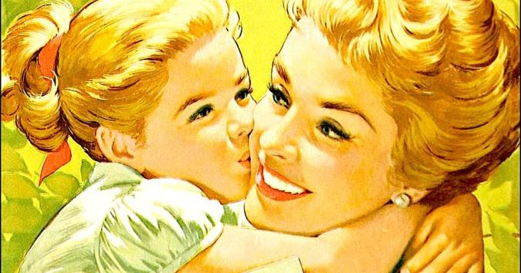

Автор:Мисикова Виктория,
учащаяся 11 класса
МБОУ Ефремовская СОШ

Руководитель:Мисикова Инна Геннадьевна,
учитель русского языка и литературы
МБОУ Ефремовская СОШ
Любовь — это прекрасное чувство, проявляющееся в привязанности, нежности, преданности тому человеку, которого любишь. Любовь к матери – это чувство, которое определяет то, каким человеком станет ребенок, и какой будет его жизнь. Жизнь каждого человека начинается с материнской любви. Любовь между матерью и ребёнком — это одно из самых глубоких и естественных проявлений человеческой натуры. Мама, проявляя любовь к своему ребенку, заставляет его чувствовать себя нужным и полноценным. Чувствуя любовь к себе с детства, ребенок учится проявлять эту любовь и к другим людям. Мама всегда думает о своих детях, желает им счастья, готова на жертву ради них. Это тот человек, который с тобой в радости и в трудной ситуации, умеет радоваться нашим успехам, всегда простит и даст правильный совет.
Мама – это лучик света,
Это снег, осенний лист,
Это – лучик света,
Мама- это значит жизнь!
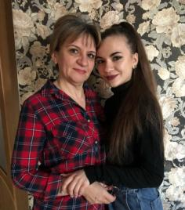
Моя мама, Мисикова Инна Геннадьевна, прекрасный человек, она обладает такой энергией, что заряжает своим позитивом всех нас. Это замечательная, умная, добрая и красивая женщина. Она работает учителем русского языка и литературы в школе. Мама очень любит свою работу, потому что постоянно что-то придумывает, сочиняет, готовясь к новому дню. Я ей всегда стараюсь хоть чем - то помочь, с ней всегда легко и весело. Её любят и уважают коллеги, а я, конечно, её просто обожаю. Мама для меня и друг, и наставник, и помощник во всех моих делах.
С мамой можно поговорить обо всём. На любой вопрос, на любую тему у неё имеется собственный взгляд. Пусть я ещё мала, но всегда с удовольствием наблюдаю, когда мама с моим братом, который, приезжая домой каждый месяц, часами разговаривают буквально обо всём на свете. Советуются друг с другом, делятся впечатлениями, секретами, обмениваются опытом, словом. Я считаю, это очень ценно и важно, так должно быть в каждой семье, это сближает.
Своё отношение к жизни, к окружающему нас обществу мама передала и нам. Она научила нас, своих детей, ценить и уважать себя, помогать без ущерба себе, но и не оставаться равнодушными тем, кто оказался в беде. Всегда поступая по справедливости, мама этому научила и нас: уметь постоять за себя, протянуть руку помощи нуждающемуся, уметь доверять, но и не спешить открывать все свои тайны. И потому я бесконечно благодарна своей маме за то, что она такая есть, родная, любимая, самая лучшая женщина на белом свете.
Мама – человек целеустремлённый, уж если поставит перед собой цель, то обязательно её добьётся. В этом я стараюсь на неё быть похожей. Мы всегда классно проводим с ней время, а любимое наше занятие - это исполнение песен! Я очень хочу научиться так же красиво петь, как она, поэтому я всегда стараюсь и слушаю её советы! А ещё мама очень красиво танцует, и вот я уже седьмой год занимаюсь спортивно-бальными танцами.Участвую во Всероссийских и Международных конкурсах, имею 53 кубка и 112 медалей. Мама не пропустила ни одного моего конкурса, она мой – вдохновитель и моя поддержка!
Я хочу, чтобы мамины глаза всегда сияли улыбкой, ведь в них столько прелести и очарования! Именно материнская любовь, самозабвенная, бескорыстная, – огромная сила, способная возрождать к жизни, спасать от опасностей и невзгод. Каждому человеку надо постараться не огорчать сердце матери равнодушием и ложью, пусть даже святой, оберегать его от бед. Поэтому никогда не нужно забывать о маме, ведь она всегда останется для каждого самым родным человеком на свете. И я хочу сказать: «Спасибо, родная, за то, что растила, за то, что ты любишь, за то, что ты есть!»
И пусть всегда в жизни маме светит звезда счастья и любви!

